Ausschreibungstexte, Tema Parkleuchte 3000, zum Eingraben

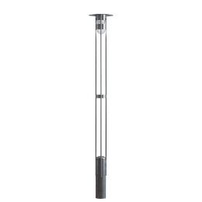

8861-9 (LED)
Parkleuchte aus feuerverzinktem Stahl einschl. Kreuzfundament zum Eingraben. Leuchtenkopf abgesetzt mit Rundum verlaufender Sichtblende und seitlich angesetzten Stäben. Abschirmung Polycarbonat, klar.
Masse: Höhe über Erde: 3000 mm, Kreuzfundament: 700 mm,
Sockeldurchmesser: 168 mm, Dachplattendurchmesser: 400 mm
Schutzart: IP54
Schutzklasse: I
Bestückung: 17 oder 24 W LED, 500 bzw. 700 mA, 2700, 3000 oder 4000 Kelvin, 80 Ra
Typ: Tema Parkleuchte 3000
Fabrikat: Focus Lighting
Best-Nummer: 8861-9

8261-9 (EVG)
Parkleuchte aus feuerverzinktem Stahl einschl. Kreuzfundament zum Eingraben. Leuchtenkopf abgesetzt mit Rundum verlaufender Sichtblende und seitlich angesetzten Stäben. Abschirmung Polycarbonat, klar..
Masse: Höhe über Erde: 3000 mm, Kreuzfundament: 700 mm,
Sockeldurchmesser: 168 mm, Dachplattendurchmesser: 400 mm
Schutzart: IP54
Schutzklasse: I
Bestückung: 42 W TC-TEL, EVG
Typ: Tema Parkleuchte 3000
Fabrikat: Focus Lighting
Best-Nummer: 8261-9

8561-9 (HIE/HSE)
Parkleuchte aus feuerverzinktem Stahl einschl. Kreuzfundament zum Eingraben. Leuchtenkopf abgesetzt mit Rundum verlaufender Sichtblende und seitlich angesetzten Stäben. Abschirmung Polycarbonat, klar..
Masse: Höhe über Erde: 3000 mm, Kreuzfundament: 700 mm,
Sockeldurchmesser: 168 mm, Dachplattendurchmesser: 400 mm
Schutzart: IP54
Schutzklasse: I
Bestückung: 70 W HIE/HSE
Typ: Tema Parkleuchte 3000
Fabrikat: Focus Lighting
Best-Nummer: 8561-9

